UNIVERSIDAD DE SAN CARLOS DE GUATEMALA

FACULTAD DE INGENIERÍA

ESCUELA DE CIENCIAS Y SISTEMAS

ARQUITECTURA DE COMPUTADORES Y ENSAMBLADORES 1

PRIMER SEMESTRE 2019

ING. OTTO ESCOBAR

TUTOR ACADEMICO SECCION A: HERBERTH ARGUETA

Practica #1

Aldair Estrada García 201503855

Edgar Rolando Herrera Rivas 2015xxxx

Wanan

Requerimientos de Hardware🡪Arduino Mega Arquitectura ATMEGA2560  
🡪2 matriz led de 8x8  
🡪Potenciómetro  
🡪Botones

🡪Driver para matriz led 8x8

🡪Switch  
Requerimientos de Software🡪IDE Arduino 1.8.8  
🡪Herramienta de simulación Proteus 8  
Librerías utilizadas🡪LedControl.h  
🡪binary.h  
🡪MD_Parola.h  
🡪MD_MAX72XX.h  
🡪LedCOntrolMS.h

Lógica del Cartel Implementado

Cómo primer paso, tenemos a nivel de programación, la frase que se indicó en el  
enunciado *G7 - SECCION A – PRACTICA1*, está siendo compilada e ingresada en la memoria del Arduino para que esté sea mostrado en las dos matrices leds de  
8x8.

Los únicos atributos que pueden cambiar de la visualización del cartel son, la  
dirección y la velocidad, estás siendo controladas por un switch y un potenciómetro respectivamente.

El potenciómetro en su estado inicial, mientras más avanza, más rápido deberá de  
moverse el cartel y viceversa, el switch en su estado inicial llevara una dirección y cuando este sea activado cambiara su dirección y viceversa, siempre  
mostrando el mismo mensaje que se guardó desde un principio en el Arduino.

Lógica del Juego “Road Fighter”

Tenemos la disponibilidad de 3 botones, programados anteriormente en el Arduino, uno de ellos es el encargado de dar inicio al juego de Road Fighter mientras esta el cartel, esto sucedería si y solo si, el botón es presionado por mas de 3 segundos, cuando se suelte el botón iniciara una cuenta regresiva de 3 segundos que se vera en ambas matrices y dará inicio inmediatamente al Road Fighter.

Para el uso del Road Fighter contamos con los 2 botones restantes, uno moviendo el vehículo hacia la derecha y el otro moviéndolo hacia la izquierda.

El vehículo iniciara en la parte inferior, poco a poco irán apareciendo los obstáculos en la carretera, cada 10 segundos aumentara la velocidad del juego y la aparición de los obstáculos.

Al momento de él que vehículo colisione el juego se detendrá y mostrara los segundos que duro en la partida en las dos matrices hasta que se presione el botón de pausa.

Si se presiona una vez el botón de Pausa durante el juego, este pasará a un estado de pausa y mostrará los segundos que lleva en la partida.

Al volverlo a presionar regresará al juego, pero antes mostrará de nuevo la cuenta regresiva de tres segundos.

Al presionar por al menos 3 segundos el botón de pausa durante el juego se saldrá del juego y mostrará el mensaje.

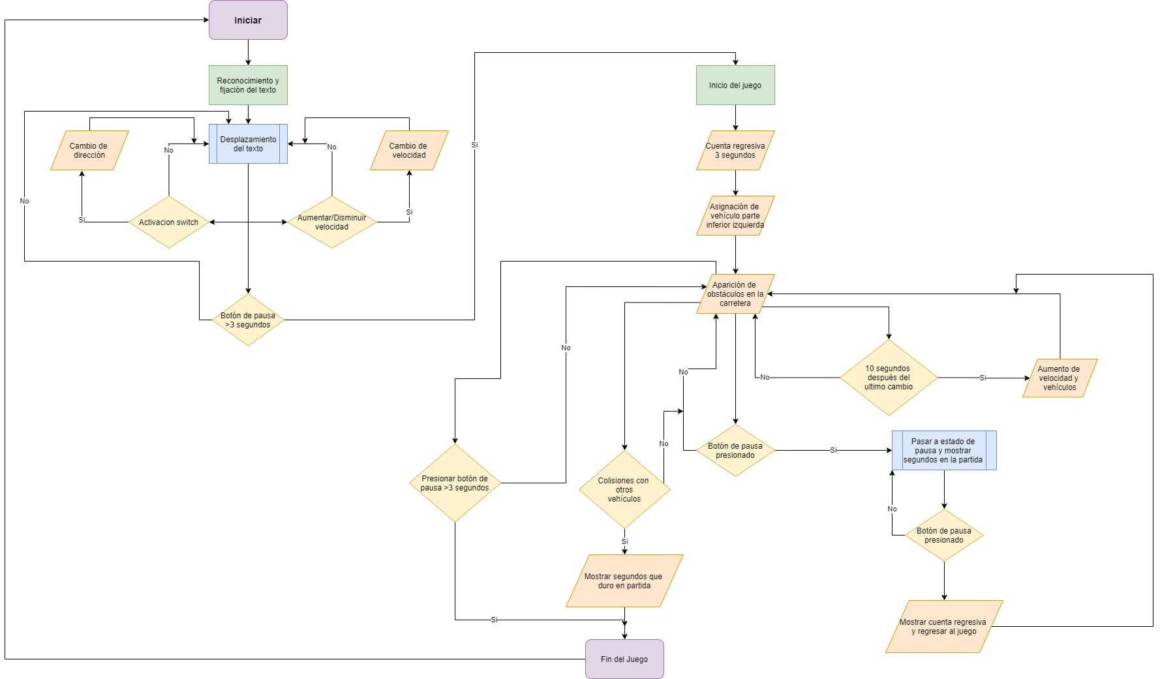

**Diagrama de Flujo Cartel**

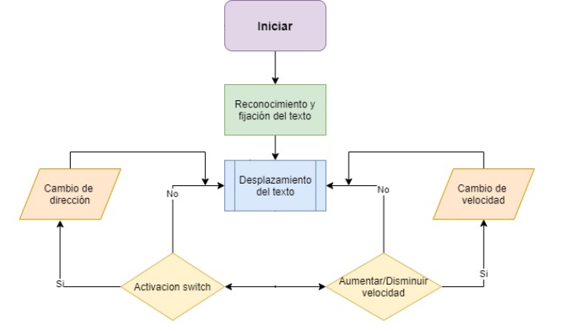

**Diagrama de Flujo Juego**

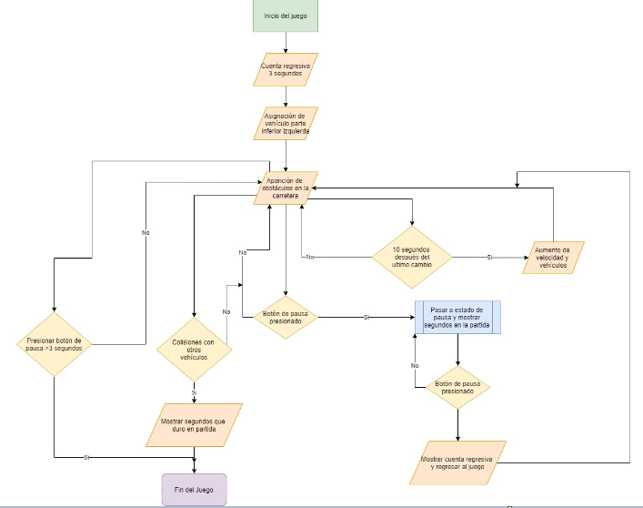

**Diagrama de Flujo Total**